建设项目环境影响报告表
（污染影响类）

项目名称：上饶市众民新型建材有限公司新建30万立方沥青搅拌站生产线项目
建设单位（盖章）：上饶市众民新型建材有限公司
编制日期： 2023年7月

中华人民共和国生态环境部制

一、建设项目基本情况
建设项目名称 | 上饶市众民新型建材有限公司新建30万立方沥青搅拌站生产线项目
项目代码 | 2305-361181-04-01-115646
建设单位联系人 |  | 联系方式
建设地点 | 江西省上饶市德兴市香屯工业园区
地理坐标 | （北纬28度59分15.217秒，东经117度31分33.251秒）
国民经济行业类别 | C3099其他非金属矿物制品制造 | 建设项目行业类别 | 60、石墨及其他非金属矿物制品制造 309
建设性质 | ☑新建（迁建）  □改建  □扩建  □技术改造 | 建设项目申报情形 | ☑首次申报项目  £不予批准后再次申报项目  □超五年重新审核项目  □重大变动重新报批项目
项目审批（核准/备案）部门（选填） | 德兴发展和改革委员会 | 项目审批（核准/备案）文号（选填） | 2305-361181-04-01-115646
总投资（万元） | 5000.00 | 环保投资（万元） | 178
环保投资占比（%） | 3.56 | 施工工期 | 12个月
是否开工建设 | R否  £是： | 用地（用海）  面积（m²） | 15000
专项评价设置情况 | 本项目与专项评价设置原则表符合性分析：  表1-1 专项评价设置原则表
  类别 | 设置原则 | 项目情况 | 符合情况
  大气 | 排放废气含有毒有害污染物¹、二噁英、苯并[a]芘、氰化物、氯气且厂界外500m范围内有环境空气保护目标²的建设项目[注：1、废气中有毒有害污染物纳入《有毒有害大气污染物名录》的污染物（不包括无排放标准的污染物）2、环境空气保护目标指自然保护区、风景名胜区、居住区、文化区和农村地区中人群 比较集中的区域] | 本项目为沥青搅拌站项目，排放苯并[a]芘等含有毒有害污染物且厂界外500m范围内有环境空气保护目标 | 符合
  地表水 | 新增工业废水直排建设项目（槽罐车外送污水处理厂的除外）；新增废水直排的污水集中处理厂 | 本项目无新增工业废水；也无新增废水直排的污水集中处理厂 | 不符合

环境风险 | 有毒有害和易燃易爆危险物质存储量超过临界量³的建设项目[注：3、临界量及其计算方法可参考《建设项目环境风险评价技术导则》（HJ169）附录B、附录C] | 本项目环境风险物质存储量均未超过临界量 | 不符合
生态 | 取水口下游500米范围内有重要水生生物的自然产卵场、索饵场、越冬场和洄游通道的新增河道取水的污染类建设项目 | 本项目不属于取水口下游500米范围内有重要水生生物的自然产卵场、索饵场、越冬场和洄游通道的新增河道取水的污染类建设项目 | 不符合
海洋 | 直接向海洋排放污染物的海洋工程建设项目 | 本项目不属于直接向海洋排放污染物的海洋工程建设项目 | 不符合
综上所述，本项目需设置大气专项评价。
规划情况 | （1）规划环境影响评价文件：《江西德兴经济开发区扩区调区规划环境影响报告书》；  （2）审查机关：原江西省环境保护厅；  （3）审查文件名称及文号：关于《江西德兴经济开发区扩区调区规划环境影响报告书》审查意见的函（赣环评函[2015]9号）。
规划环境影响评价情况 | （1）规划环境影响评价文件：《江西德兴经济开发区扩区调区规划环境影响报告书》；  （2）召集审查机关：原江西省环境保护厅；  （3）审查文件名称及文号：关于《江西德兴经济开发区扩区调区规划环境影响报告书》审查意见的函(赣环评函[2015]9号)。
规划及规划环境影响评价符合性分析 | 江西省发展和改革委员会以赣发改外资函[2012]254号文件同意江西德兴经济开发区（原江西德兴大茅山经济开发区，即德兴市香屯工业园区）开展扩区和调整区位前期工作。江西德兴经济开发区拟形成“一园二区”格局，总体规划面积由1.33平方公里扩大到3.97平方公里，原核准区域1.33平方公里全部调出规划范围。2015年1月20日，原江西省环境保护局对江西德兴经济开发区规划环评进行了批复（赣环评函【2015】9号）。

根据《江西德兴经济开发区扩区调区规划环境影响报告书》及其审查意见，江西德兴经济开发区将重点做大做强冶金建材、机电装备、窗帘窗饰加工三大产业。乐安河北岸纬三路、金德铅业以东，支八路，大桥北路、银香北路以西，香屯大道、仓储路以南，沿江路、纬四路、乐德铁路以北区块，占地面积约1.33平方公里，依托现有产业优势，主要发展有色金属加工，包括铜材加工、黄金加工，兼顾发展其他环境友好产业；乐安河南岸滨河路以南、支一路和南环路以北、银香西路以东，银香东路以西区块，占地面积约2.05平方公里，主要发展机电装备产业，包括汽摩配、机械停车设备、矿山机械产业，兼顾发展其他环境友好产业；滨河路以南、南环路以北、银香东路以东、南环路以西区块，占地面积约0.59平方公里，主要发展窗帘窗饰产业，包括转移印花窗帘布、铝制百叶窗，木质百叶窗高分子、PVC百叶窗等，兼顾发展其他环境友好产业。
本项目位于乐安河南岸滨河路以南香屯生态工业园区，所在片区产业定位为主要发展机电装备产业，包括汽摩配、机械停车设备、矿山机械产业，兼顾发展其他环境友好产业，本项目属于石墨及其他非金属矿物制品制造，符合规划环评中其他环境友好产业。根据园区总体规划图，本项目用地属于工业用地，项目用地符合用地规划要求，说明本项目不会改变其原来的用地性质，符合土地利用规划。
项目生活污水经化粪预处理后经污水管网排入德兴市香屯工业园污水处理厂处理达《城镇污水处理厂污染物排放标准》（GB18918-2002）中一级B标准后排入乐安河，冲洗废水经隔油沉淀池处理后，用于场区洒水；初期雨水经沉淀池沉淀后用于厂区洒水，厂区设置雨水排放沟，将厂区雨季出现连续降雨时的雨水排放至厂外，对环境影响较小；项目沥青烘干筒混合废气采取集装箱式大气反吹布袋式除尘器（蜗壳除尘+布袋除尘）进行处理，经15m高1#排气筒外排；导热油锅炉产生的废气直接集中收集后经8m高的2#排气筒外排，沥青烟负压收集后经过总集气管道引入活性炭吸附+电捕焦油器

中处理，处理后的沥青烟气通过15米高3#排气筒排放；在矿粉筒库设集尘罩，通过布袋除尘器处理后粉尘在水泥仓顶部排放；项目出料口进行全封闭，上料仓及原材料堆放均位于密闭厂房内，搅拌工序采取封闭措施等；机械设备等噪声源降噪措施、厂房隔离、低噪声设备、厂区绿化等；固体废物分类处理措施、设置固废暂存间及危废暂存间，项目产生的固废均有妥善处置措施，能够实现固体废物的减量化和无害化，预计对周围环境影响较小。
根据江西德兴高新技术产业园区管理委员会盖章的报告证明可知，确认本项目位于德兴市香屯工业园区。本项目属于石墨及其他非金属矿物制品制造项目，不属于园区限制行业，符合园区规划发展要求。

综上所述，本项目建设与德兴市香屯工业园区规划相符。
其他符合性分析 | 1、产业政策符合性分析  根据《产业结构调整指导目录》（2019及2021修订版）有关条款的决定，本项目属于其他非金属矿物制品制造，本项目所使用的原辅材料、生产设备、生产工艺及产品均不属于第一类鼓励类，不属于第二类限制类及第三类淘汰类，属于国家允许类项目，符合国家和地方产业政策。  2、与《江西省人民政府办公厅关于严格高耗能高排放项目准入管理的实施意见》的相符性分析  江西省人民政府办公厅关于严格高耗能高排放项目准入管理的实施意见中指出“两高”项目范围为：（1）石油炼制，石油化工，现代煤化工，焦化（含兰炭），煤电，长流程钢铁，独立烧结、球团，铁合金，合成氨，铜、铝、铅、锌、硅等冶炼行业，水泥、玻璃、陶瓷、石灰、耐火材料、保温材料、砖瓦等建材行业，制药、农药等行业；（2）其他行业涉煤及煤制品、石油焦、渣油、重油等高污染燃料使用工业炉窑、锅炉的项目。本项目为沥青搅拌站建设项目，不属于“两高”项目范围。本项目位于江西省上饶市德兴市香屯工业园区，属于入园项目且项目卫生防护距离达标，因此本项目符合《江西省人民政府办公厅关于严格高耗能高排放项目准入管理的实施意见》（赣府厅发【2021】33号）。  3、项目“三线一单”相符性分析

根据环保部发布的《关于以改善环境质量为核心加强环境影响评价管理的通知》（环环评［2016］150号）（以下简称《通知》），《通知》要求切实加强环境影响评价管理，落实“生态保护红线、环境质量底线、资源利用上线和环境准入负面清单”约束，建立项目环评审批与规划环评、现有项目环境管理、区域环境质量联动机制，更好地发挥环评制度从源头防范环境污染和生态破坏的作用，加快推进改善环境质量。
根据上饶市人民政府关于印发《上饶市“三线一单”生态环境分区管控方案》的通知（饶府发[2020]13号），全市共划定环境管控单元137个，分为优先保护单元、重点管控单元、一般管控单元三类。其中，优先保护单元32个，数量占比23.36%；重点管控单元66个，数量占比48.17%；一般管控单元39个，数量占比28.47%；每个管控单元平均面积165.98平方公里。优先保护单元面积计8920.24平方公里，占比39.23%；重点管控单元面积计6278.57平方公里，占比27.61%；一般管控单元面积计7540.53平方公里，占比33.16%。优先保护单元依法禁止或限制大规模、高强度的工业和城镇开发建设，管控单元内的开发建设活动在符合法律法规和相关规划的前提下，按照保护优先的原则，避免损害所在单元的生态服务功能和生态产品质量；涉及生态保护红线的，按照国家和省市相关规定进行管控；在功能受损的优先保护单元优先开展生态保护修复活动，恢复生态系统服务功能。重点管控单元应遵循长江经济带高质量发展战略，进一步优化空间和产业布局，结合生态环境质量达标情况以及经济社会发展水平等，按照差别化的生态环境准入要求，加强污染物排放控制和环境风险防控，不断提升资源利用效率，稳步改善生态环境质量。一般管控单元主要任务是永久基本农田保护及管理、农业农村污染治理和农村人居环境改善，执行生态环境保护的基本要求。德兴市环境管控单元分类图如下所示。

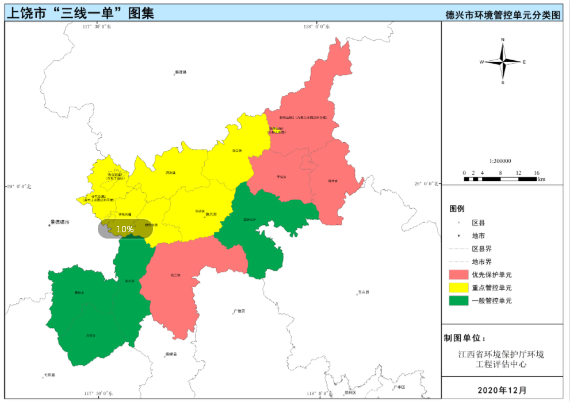
项目所在地
图1-1 上饶市环境管控单元分类图
根据上饶市德兴市环境管控单元分类图，本项目属于重点管控单元2，环境管控单元编码为ZH36118120002。上饶市环境管控单元生态环境准入清单从空间约束、污染物排放管理、环境风险防控、环境风险防控和资源利用效率等4个维度提出准入要求。
表1-2上饶市德兴市香屯工业园区环境管控单元生态环境准入清单
维度 | 清单编制  要求 | 准入清单 | 项目情况 | 相符情况
空间布局约束 | 限制开发建设活动的要求 | 1、乐安河1公里范围内禁止新建重化工项目。  2、园区规划大气污染型产业片区与周边居民集中区留足缓冲地带，缓冲区域内不得新建该类项目。 | 项目为石墨及其他非金属矿物制品制造项目，非重化工项目，本项目不在园区与周边居民集中区之间的缓冲区域。 | 符合
污染物排放管控 | 新增源等量或倍量替代 | 1、新、改、扩建涉重金属重点行业建设项目重点重金属污染物排放减量置换或等量替换。2、若上一年度水环境质量不达标，相关污染物进行2倍削减替代。 | 1、本项目不涉及重金属重点行业建设项目，无重金属污染物排放；2、上一年度水环境质量达标。 | 符合

 | 新增源排放标准限值 | 新建各类建设项目，其排放污染物应达到相应行业排放限值、《大气污染物综合排放标准》二级、《污水综合排放标准>一级、《城镇污水处理厂污染物排放标准》一级等排放限值或集中污水处理厂纳管限值要求。 | 颗粒物排放达到《大气污染物综合排放标准》（GB16297-1996）表2中二级标准限制；恶臭排放达到《恶臭污染物排放标准》（GB14554-93）表1中二级标准；导热油炉燃烧废气达到《锅炉大气污染物排放标准》（GB13271-2014）表2中燃油锅炉标准，废水排放达到德兴市香屯工业园污水处理厂纳管限值要求。 | 符合
 | 污染物排放绩效水平准入  要求 | 污染物排放绩效水平应达到国内先进水平。 | 项目建设投产后，污染物排放绩效水平能达到国内先进水平 | 符合
环境风险防控 | 用地环境风险防控要求 | 已污染地块，应当依法开展土壤污染状况调查、治理与修复，符合相应用地土壤环境质量要求后，方可进入用地程序。 | 本项目属于新建项目，项目租赁德兴市乡屯新型建材有限公司空地建设，属于工业用地，根据建设单位提供的资料及现场调查，项目地块未污染，因此不存在环境污染问题 | 符合
环境风险防控 | 园区环境风险防控要求 | 1、紧邻居住、科教、医院等环境敏感点的工业用地，禁止新建环境风险等级为IV⁺的建设项目。2、园区应建立水、大气三级环境风险防控体系。 | 1、项目未紧邻居住、科教、医院等环境敏感点；2、园区已建立水、大气三级环境风险防控体系。 | 符合
环境风险防控 | 企业环境风险防控要求 |  | 1、项目未生产、存储危险化学品，生产废水经沉淀池沉淀后回用； 2、项目产生的一般工业固废设置一般固废间暂存；产生的危险废物设置危废暂存间暂存；一般固废间及危废暂存间 | 符合

 |  | 1、生产、存储危险化学品及产生大量废水的企业，应配套有效措施，防止因渗漏污染地下水、土壤，以及因事故废水直排污染地表水体。2、产生、利用或处置固体废物（含危险废物）的企业，在贮存、转移、利用、处置固体废物（含危险废物）过程中，应配套防扬散、防流失、防渗漏及其他防止污染环境的措施。 | 地面均按照相关要求进行防渗防漏。
资源利用效率要求 | 水资源重复利用率要求 | 1、园区工业用水重复利用率不得低于80%。2、到2020年，万元国内生产总值用水量比2015年下降35%。 | 1、园区工业用水重复利用率不低于80%。 | /
资源利用效率要求 | 能源利用效率率要求 | 到2020年，万元国内生产总值能耗比2015年下降16%。 | / | /
综上，本项目符合“关于印发《上饶市“三线一单”生态环境分区管控方案》的通知（饶府发[2020]13号）”要求，符合《上饶市环境管控单元生态环境准入清单》要求。
（1）生态保护红线
本项目位于德兴市香屯生态工业园，项目租赁德兴市乡屯新型建材有限公司空置地建设，用地性质属于工业用地（见附件土地证），根据德兴市生态保护红线划定范围图，项目所在地不涉及德兴市生态保护红线范围，满足生态保护红线要求。
（2）环境质量底线
本项目位于德兴市香屯生态工业园，区域环境空气质量执行《环境空气质量标准》（GB3095-2012）中二级标准；地表水环境质量执行《地表水环境质量标准》（GB3838-2002）III类水质标准；声环境质量执行《声环境质量标准》（GB3096-2008）3类区标准。根据江西省生态环境厅发布的2021年江西省各县（市、区）六项污染物浓度年均值报告及引用环境空气质量现状监测数据、上饶市环境质量月报（2023年2月）可知，建设项目所在地环境空气质量能达到相应的质量标准、地表水环境、声环境质量均能达到相应的质量标准，项目所在地有一定的环境容量，项目污染物的排放总量能满足生态环境部门下达的污染物排放总量

控制目标的要求，项目满足“环境质量底线”要求。
（3）资源利用上线
本项目用水来源于园区供水管网，用电由园区供电系统统一供电。本项目建成运行后通过内部管理、设备选择、污染治理等多方面采取合理可行的防治措施，以“节能、降耗、减污”为目标，有效的控制污染。由此项目的水、电等资源利用不会突破区域的资源利用上线。
（4）生态环境准入清单
查阅《江西省第一批国家重点生态功能区产业准入负面清单》（赣发改规划〔2017〕448号）及《江西省发展改革委关于印发江西省第二批重点生态功能区产业准入负面清单的通知》（赣发改规划〔2018〕112号），本项目所在地德兴市属于江西省重点生态功能区环境准入负面清单范围内。查阅《江西省第二批重点生态功能区产业准入负面清单》，本项目不属于《负面清单》内限制行业。因此，本项目不属于区域禁止建设内容。
综上所述，本项目建设符合“三线一单”要求。
表1-3 项目与国家及地方产业政策相符性分析
序号 | 内容 | 相符性分析
1 | 《产业结构调整指导目录》（2019年本） | 经查《产业结构调整指导目录》（2019年本），项目不在《产业结构调整指导目录》（2019年本）的限制类及淘汰类，为鼓励类，符合该文件的要求
2 | 《限制用地项目目录（2012年本）》《禁止用地目录（2012年本）》 | 本项目不在国家《限制用地项目目录（2012年本）》《禁止用地目录（2012年本）》中
3 | 《江西德兴经济开发区扩区调区规划环境影响报告书》 | 本项目不在《江西德兴经济开发区扩区调区规划环境影响报告书》中环境准入负面清单范围内
4、选址合理性分析
①符合用地性质
本项目位于德兴市香屯生态工业园，项目租赁德兴市乡屯新型建材有限公司空置地建设，用地性质属于工业用地，符合当地建设要求。
②选址所在地环境敏感程度

该选址不属于生活饮用水源和地下水补给区、风景名胜区、温泉疗养区、水产养殖区、基本农田保护区、自然保护区等需要特殊保护区域，不处于大气一类区、声环境1类区、水源保护区、生态控制区项目所在区域环境敏感程度一般。
③项目选址与环境相容性分析
项目选址处不属于自然保护区、风景名胜区、生活饮用水源保护区、地下饮用水源补给区、温泉疗养区、水产养殖区、基本农田保护区等需要特殊保护区域。
项目处于项目选址于德兴市高新技术产业园，根据现场勘查，项目东面为德兴市乡屯新型建材有限公司厂房，南面为江西德锦纺织有限公司厂房，西面为林地，距项目地西面边界100米处为新金南路，距项目地西面边界345.5米处为达子岭村，北面为乡道，乡道对面为山林地，距项目北面边界140.5米处为乐安河。建设项目与周边企业均符合德兴经济开发区产业规划，因此建设项目与周边企业相容性较好。项目对周围环境需要满足该功能区以下标准：《环境空气质量标准》（GB3095-2012）中二级标准要求；地表水满足《地表水环境质量标准》（GB3838-2002）Ⅲ类标准；区域声环境质量执行《声环境质量标准》（GB3096-2008）中3类标准。建设项目在运营期主要会产生废气和噪声，根据项目运营特点及污染源影响分析，可知，项目的建设对区域环境影响较小。因此，项目选址与环境是相容的。
综上所述，本项目周边制约因素较少，符合相关保护条例和规范要求，用地性质属于工业用地，项目污染物在经过预防治理措施后能够达到相关标准要求，建设单位在采取防治措施后，对周边环境影响较小，与周边环境兼容，项目与周围环境相容性较好，故选址合理。
5、与赣长江办【2022】7号文相符性分析
本项目位于德兴市高新技术产业园，根据江西省推动长江经济带发展领导小组办公室关于印发《江西省长江经济带发展负面清单实施细则（试行）的通知》（赣长江办【2022】7号）可知，政策中与本项目涉及相关的内容见表1-4。
表1-4 本项目与国家相关环保政策的相符性分析一览表

项目 | 具体要求 | 本项目情况 | 相符性
严格岸线河段管控 | 禁止建设不符合国家和省级港口布局规划以及港口总体规划的码头项目。禁止建设不符合《长江干线过江通道布局规划》的过长江通道项目。 | 项目不属于码头项目和过长江通道项目 | 符合
严格岸线河段管控 | 禁止在自然保护区核心区、缓冲区的岸线和河段范围内投资建设旅游和生产经营项目。 | 不在自然保护区核心区、缓冲区的岸线和河段范围内 | 符合
严格岸线河段管控 | 禁止在国家级、省级风景名胜区的岸线和河段范围内开展以下行为：（1）开山、采石、开矿、开荒、修坟立碑等破坏景观、植被和地形地貌的活动；（2）修建储存爆炸性、易燃性、放射性、毒害性、腐蚀性物品的设施；（3）违反风景名胜区规划，建设与风景名胜资源保护无关的设施。 | 不在国家级、省级风景名胜区的岸线和河段范围内 | 符合
严格岸线河段管控 | 禁止在饮用水水源一级保护区的岸线和河段范围内开展下列行为：（1）新建、改建、扩建与供水设施和保护水源无关的建设项目或设施；（2）设置排污口；（3）种植经济林；（4）投资建设的网箱养殖、投饵养殖、畜禽养殖等可能污染饮用水水体的项目。 | 不在饮用水水源一级保护区的岸线和河段范围内 | 符合
严格岸线河段管控 | 禁止在饮用水水源二级保护区的岸线和河段范围内开展下列行为：（1）新建、改建、扩建排放污染物的建设项目，由县级以上人民政府责令拆除或者关闭。（2）在饮用水水源二级保护区内从事网箱养殖、旅游等活动的，应当按照规定采取措施，防止污染饮用水水体。 | 不在饮用水水源二级保护区的岸线和河段范围内 | 符合
严格岸线河段管控 | 禁止在水产种质资源保护区的岸线和河段范围内新建围湖（河）造田（地）等投资建设项目。 | 不在水产种质资源保护区的岸线和河段范围内 | 符合
严格岸线河段管控 |  | 不在国家湿地公园的岸线和河段范围内 | 符合

 | 除国家规定的外，禁止在国家湿地公园的岸线和河段范围内挖沙、采矿以及任何不符合主体功能定位的投资建设项目。
 | 禁止违法利用、占用长江流域河湖岸线。禁止在《长江岸线保护和开发利用总体规划》划定的岸线保护区和保留区内投资建设除事关公共安全及公众利益的防洪护岸、河道治理、供水、生态环境保护、航道整治、国家重要基础设施以外的项目。 | 不在长江岸线保护区内 | 符合
 | 禁止在《全国重要江河湖泊水功能规划》划定的河段保护区、保留区内投资建设不利于水资源及自然生态保护的项目。 | 不在保护区、保留区内 | 符合
严格活动区域管控 | 禁止未经许可在长江干支流及湖泊新设、改设或扩大排污口。 | 生活污水经化粪池处理后经污水管网排入德兴市香屯工业园污水处理厂处理达《城镇污水处理厂污染物排放标准》（GB18918-2002）中一级B标准后排入乐安河。 | 符合
严格活动区域管控 | 禁止在长江干流江西段、鄱阳湖和《率先全面禁捕的长江流域水生生物保护区名录》中的水生生物保护区开展生产性捕捞。 | 项目不在长江干流江西段、鄱阳湖和《率先全面禁捕的长江流域水生生物保护区名录》中的水生生物保护区。 | 符合
严格活动区域管控 | 禁止在长江干支流、重要湖泊岸线一公里范围内新建、扩建化工园区和化工项目。 | 项目不属于新建、扩建化工园区和化工项目 | 符合
严格活动区域管控 | 禁止在长江干流岸线三公里范围内和重要支流岸线一公里范围内新建、改建、扩建尾矿库、冶炼渣库和磷石膏库，以提升安全、生态环境保护水平为目的的改建除外。 | 项目不属于新建、改建、扩建尾矿库、冶炼渣库和磷石膏库 | 符合
严格活动区域管控 | 禁止在合规园区外新建、扩建钢铁、石化、化工、焦化、建材、有色、制浆造纸等高污染项目。 | 不属于新建、扩建钢铁、石化、化工、焦化、建材、有色、制浆造纸等项目 | 符合
严格产业准入 | 禁止新建、扩建不符合国家石化、现代煤化工等产业布局规划的项目。 | 不属于石化、现代煤化工等产业布局规划的项目。 | 符合
严格产业准入 |  | 不属于淘汰类和限制类有关项目。 | 符合

 | 禁止新建、扩建法律法规和相关政策明令禁止的落后产能项目，严格执行《产业结构调整指导目录》中淘汰类和限制类有关规定，禁止开展投资建设属于淘汰类的项目及其相关活动，禁止开展投资新建、扩建属于限制类的项目及其相关活动。对于属于限制类的现有生产能力，允许企业在一定期限内采取措施改造升级，严禁以改造为名扩大产能。
 | 禁止新建、扩建不符合国家产能置换要求的钢铁、电解铝、水泥熟料、平板玻璃、船舶等严重过剩产能行业的项目。严格执行《国务院关于化解产能严重过剩矛盾的指导意见》，各地各部门不得以任何名义、任何方式新增产能；对确有必要建设的，必须严格执行产能置换实施办法，实施减量或等量置换，依法依规办理有关手续。 | 不属于钢铁、电解铝、水泥熟料、平板玻璃、船舶等严重过剩产能行业的项目。 | 符合
 | 禁止新建、扩建不符合要求的高耗能高排放项目。严格执行《江西省人民政府办公厅关于严格高耗能高排放项目准入管理的实施意见》（赣府厅发〔2021〕33号），加强项目审查论证，落实等量、减量替代要求，规范项目行政审批。 | 与《江西省人民政府办公厅关于严格高耗能高排放项目准入管理的实施意见》相符，不属于“两高”项目范围。 | 符合
6、与《江西省长江经济带发展负面清单实施细则》相符性分析
表1-5 与《江西省长江经济带发展负面清单实施细则》相符性分析一览表
项目 | 具体要求 | 本项目情况 | 相符性
严格岸线河段管控 | 第五条：禁止建设不符合国家、省级批准的内河河道及港口布局规划的码头项目及其配套设施、锚地等工程。禁止新建、扩建不符合国家、省级批准的港口总体规划的码头项目及其配套设施、锚地等工程。禁止建设不符合国家长江干线过江通道布局规划的过长江通道 | 本项目不属于此类项目 | 符合
严格岸线河段管控 | 第六条：禁止在自然保护区核心区、缓冲区的岸线和河段范围内开展旅游和生产经营活动、投资建设任何生产设施 | 项目不涉及自然保护区核心区、缓冲区 | 符合
严格岸线河段管控 | 第七条：

 | 禁止在国家级、省级风景名胜区内开展以下行为（一） 设立各类开发区（二）开山、采石、开矿、开荒、修坟立碑等破坏景观、植被和地形貌的活动（三）修建储存爆炸性、易燃性、放射性、毒害性、腐蚀性物品的设施。禁止在国家级、省级风景名胜区岸线核心景区的岸线和河段范围内投资建河段设宾馆、招待所、培训中心、疗养院等与风景名胜资源保护无关的其他项目。管控已经建设的，应当按照风景名胜区规划，逐步迁出风景名胜区规划未经批准的，不得在风景名胜区内进行各类建设活动。 | 项目不涉及国家级、省级 | 符合
 | 第八条：禁止在饮用水水源一级保护区的岸线和河段范围内开展下列行为（一）新建、改建、扩建与供水设施和保护水源无关的建设项目或设施（二）设置排污口（三）农业种植和经济林（四）从事网箱养殖、投饵养殖、畜禽养殖、旅游、游泳、垂钓等可能污染饮用水水体的其他活动。饮用水水源一级保护区划定前，在保护区范围内设置排污口的，由县级以上人民政府责令限期拆除、恢复原状已有的畜禽养殖、投饵养殖、网箱养殖和旅游设施逐步依法拆除或关闭已有的农业种植和经济林，严格控制化肥、农药等非点源污染，并逐步退出 | 项目不涉及饮用水源保护区 | 符合
 | 第九条：禁止在饮用水水源二级保护区的岸线和河段范围内开展下列行为∶  （一）新建、改建、扩建排放污染物的建设项目；（二）设置排污口；（三）设置易溶性、有毒有害废弃物暂存或转运站，或化工原料、危险化学品、矿物油类及有毒有害矿产品的堆放场所；（四）设置从事危险化学品或煤炭、矿砂、水泥等装卸作业的货运码头、水上加油站；（五）设置规模化畜禽养殖场（小区）；（六）开展其他可能污染饮用水水体的投资项目建设及其相关活动。已建成的排放污染物的建设项目，由县级以上人民政府责令拆除或者关闭 | 本项目不在饮用水水源二级保护区的岸线和河段范围内 | 符合
 | 第十条：禁止在国家级、省级水产种质资源保护区的岸线和河段范围内水域新建排污口，以及围湖（河）造田（地）、设置网箱、围栏等损害水产种质资源及其生存环境的项目 | 本项目不在国家级、省级水产种质资源保护区的岸线和河段范围内 | 符合
 | 第十一条：除国家规定的外，国家湿地公园的岸线和河段范围内禁止下列行为∶ | 本项目不在 | 符合

 | （一）开（围）垦、填埋或者排干湿地；（二）截断湿地水源；（三）采砂、采矿  （四）倾倒有毒有害物质、废弃物、垃圾；（五）从事房地产、度假村、高尔夫球场、风力发电、光伏发电等任何不符合主体功能定位的建设项目及相关活动；（六）破坏野生动物栖息地和迁徙通道、鱼类洄游通道，滥采滥捕野生动植物；（七）引入外来物种；（八）擅自放牧、捕捞、取土、取水、排污、放生；（九）开展其他破坏湿地及其生态功能以及任何不符合主体功能定位的投资建设项目。 | 国家湿地公园的岸线和河段范围内
 | 第十二条：禁止在《长江岸线保护和开发利用总体规划》划定的岸线保护区内投资建设除保障防洪安全、河势稳定、供水安全以及保护生态环境、已建重要枢纽工程以外的项目。 | 本项目不在《长江岸线保护和开发利用总体规划》划定的岸线保护区内 | 符合
 | 第十三条：禁止在《长江岸线保护和开发利用总体规划》划定的岸线保留区内投资建设除保障防洪安全、河势稳定、供水安全、航道稳定以及保护生态环境以外的项目。 | 本项目不在《长江岸线保护和开发利用总体规划》划定的岸线保留区内 | 符合
严格活动区域管控 | 第十五条： | 本项目不在生态保护红线范围内 | 符合

 | 禁止在生态保护红线范围内开展下列行为∶（一）投资新建除生态保护修复和环境治理项目、重大基础设施项目、军事国防项目、防洪治涝项目、农田灌排项目、符合省级以上国土空间规划的线性基础设施以及农民基本生产生活等必要的民生项目以外的建设项目；（二）开展除经依法批准的全国矿产资源规划中确定的重大战略资源勘查项目、经依法批准的公益性的自然资源调查、地质勘查之外的勘查项目；（三）从事未经批准、对生态环境造成破坏的科学研究观测、教学实习、标本采集、林业服务设施等；（四）从事自然资源、生态环境监测、执法监察之外的监测监察活动（五）从事未经批准的考古调查发掘和文物保护活动；（六）从事破坏生态保护功能的参观旅游活动；（七）从事规模化的商业种植和养殖等破坏生态功能的活动。严格实行生态保护红线管控措施，严禁不符合主体功能定位的各类开发活动，严禁任意改变用途。因国家重大基础设施、重大民生保障项目建设等需要调整生态保护红线的，由省级政府组织论证，提出调整方案，报国务院批准。因国家重大战略资源勘查需要，在不影响主体功能定位的前提下，经依法批准后予以安排勘查项目
 | 第十六条：禁止在永久基本农田范围内开展下列行为∶（一）投资建设除党中央、国务院明确支持的重大建设项目，中央军委及其有关部门批准的军事国防项目，国家级规划明确的民用运输机场、铁路、公路（包括省级高速公路）、能源、水利等项目，深度贫困地区、集中连片特困地区、国家扶贫开发工作重点县省级以下基础设施、易地扶贫搬迁、民生发展等建设项目以为的建设项目。（二）开展除石油、天然气、页岩气、煤层气等国家重大战略资源地质勘察以外的勘察项目，以及不造成永久基本农田损毁、塌陷破坏的地热水、矿泉水等非战略性矿产资源的勘察开发以外的项目；（三）建设因项目施工和地质勘查需要，选址确实难以避让的临时用地以外的临时用地项目；  （四）种植杨树、桉树、构树等林木，草坪、草皮等用于绿化装饰的植物，其他破坏耕作层的植物，挖塘养鱼；  （五）建窑、建房、建坟、采砂、采石、采矿、取土、堆放固体废弃物或者进行其他破坏永久基本农田的活动；（六）闲置、抛荒永久基本农田；（七）提供不符合国家有关标准的肥料和作为肥料的城市垃圾、污泥。  重大建设项目选址确实难以避让永久基本农田的，在可行性研究阶段，省级自然资源主管部门负责组织对占用的必要性、合理性和补划方案的可行性进行严格论证，报自然资源部用地预审。永久基本农田范围内，全国矿产资源规划确定的战略性矿产和非战略性矿产中的地热、矿泉水，经依法批准，可以新设矿业权 | 本项目不在永久基本农田范围内 | 符合
 | 第十七条：禁止在长江干流、赣江岸线边界（即水利部门河道管理范围边界）向陆域纵深1公里范围内新建、扩建化工园区和化工项目。涉及鄱阳湖周边岸线的经济活动等按照《江西省湖泊保护条例》《鄱阳湖生态经济区环境保护条例》等条例、规章、政策的有关规定执行 | 本项目不在长江干流、赣江岸线边界范围内；不在鄱阳湖周边岸线范围内 | 符合
 | 第十八条：高污染项目严格按照环境保护综合名录等有关要求执行，禁止在已列入《中国开发区审核公告目录》或省政府批准设立的园区外新建、扩建钢铁、石化、化工、焦化、建材、有色等高污染项目 | 本项目不属于钢铁、石化、化工、焦化、建材、有色等高污染项目 | 符合

严格产业准入 | 第十九条：禁止新建、扩建不符合国家石化、现代煤化工等产业布局规划的项目 | 本项目不属于石化、现代煤化工等产业布局规划的项目 | 符合
严格产业准入 | 第二十条：新建乙烯、对二甲苯（PX）、二苯基甲烷二异氰酸酯（MDI）项目由省政府投资主管部门按照国家批准的石化产业规划布局方案核准.未列入国家批准的相关规划的新建乙烯、对二甲苯（PX）、二苯基甲烷二异氰酸酯（MDI）项目禁止建设；  新建煤制烯烃、新建煤制对二甲苯（PX）项目由省政府投资主管部门按照国家批准的相关规划核准；新建年产超过100万吨的煤制甲醇项目，由省政府投资主管部门核准.其余项目禁止建设 | 本项目不属于生产乙烯、对二甲苯（PX）、二苯基甲烷二异氰酸酯（MDI）项目 | 符合
严格产业准入 | 第二十一条：禁止新建、扩建法律法规和相关政策明令禁止的落后产能项目严格执行《产业结构调整指导目录》中淘汰类和限制类有关规定，禁止开展投资建设属于淘汰类的项目及其相关活动，禁止开展投资新建、扩建属于限制类的项目及其相关活动。对于属于限制类的现有生产能力，允许企业在一定期限内采取措施改造升级，严禁以改造为名扩大产能 | 根据《产业结构调整指导目录》，本项目不属于淘汰类和限制类，为允许类。 | 符合
严格产业准入 | 第二十二条：禁止新建、扩建不符合国家产能置换要求的钢铁、水泥熟料、平板玻璃等严重过剩产能项目。严格执行《国务院关于化解产能严重过剩矛盾的指导意见》，各地各部门不得以任何名义、任何方式备案新增产能。对确有必要建设的，必须严格执行产能置换实施办法，实施减量或等量置换，依法依规办理有关手续 | 本项目不属于钢铁、水泥熟料、平板玻璃等严重过剩产能项目 | 符合
7、与《江西省预拌混凝土生产企业扬尘污染整治实施方案》相符性分析
表1-6 与《江西省预拌混凝土生产企业扬尘污染整治实施方案》相符性分析一览表
项目 | 具体要求 | 本项目情况 | 相符性
 |  |  | 符合

重点整治及要求 | 建立健全管理机构和制度。预拌混凝土生产企业应设立环保部门，配备专职工作人员，明确职责分工和目标要求。应制定扬尘污染防治相关规章制度，确保各项制度和措施落实到位 | 本项目企业设立环保部门，配备专职工作人员，制定扬尘污染防治相关规章制度
重点整治及要求 | 采用密闭方式贮存粉料。水泥、粉煤灰、矿粉等粉状物料必须采取密闭式储罐进行贮存 | 本项目采用密闭方式贮存粉料，水泥、矿粉等粉状物料采取密闭式储罐进行贮存 | 符合
重点整治及要求 | 严控砂石堆场扬尘污染。砂石集料应当采用封闭方式进行贮存堆放，堆场外围要设置高于砂石堆存物的堆墙，堆场内应根据砂石类别分仓贮存，并配置喷淋、降尘设施 | 项目砂石集料采用封闭方式进行贮存堆放，并配置喷淋、降尘设施 | 符合
重点整治及要求 | 严控物料流转过程扬尘污染。称料、送料、装卸等作业，应在密闭条件下进行，并采取有效防尘抑尘措施。称料机进料出料口、砂石输送皮带廊应采取密闭或其他抑尘措施。砂石装卸过程中应采取喷淋、洒水等抑尘措施 | 项目称料、送料、装卸等在密闭条件下进行，并采取有效防尘抑尘措施。称料机进料出料口、砂石输送皮带廊采取密闭措施。砂石装卸过程中采取喷淋、洒水等抑尘措施 | 符合
重点整治及要求 | 严控生产环节扬尘污染。粉料罐仓顶配置脉冲式收尘装置，除尘器中的滤芯等易损装置应定期保养或更换；粉料罐筒仓采用硬式密闭接口并不得泄露；配料仓封闭并加装除尘设备；搅拌楼主体及二层以上应进行全封闭并设置收尘设备；搅拌楼主机及投料口处应采取防尘措施。粉料仓及其他通风生产设备等所有有组织排放口，颗粒物排放浓度须达到《水泥工业大气污染物排放标准》中规定的20mg/m³限值要求 | 本项目严控生产环节扬尘污染 | 符合
重点整治及要求 | 严控运输车辆扬尘污染。水泥、粉煤灰、矿粉等粉料必须采取密闭散装罐车运输；砂石料运输车运输物料时应进行有效覆盖；混凝土搅拌车下料口处应配备专用积料斗。厂界出口必须设置运输车辆专用清洗场地和设施，其中涉水池长度不得短于15米，自动喷淋装置长度不短于6米，并配套建设清洗水循环利用设施。车辆驶离厂界前应进行清洗，清洗时间不得短于3分钟；不得带泥带灰上路 | 本项目水泥、矿粉等粉料采取密闭散装罐车运输，厂界出口设置运输车辆专用清洗场地和设施 | 符合
重点整治及要求 |  | 本项目厂区路面硬化及保洁 | 符合

 | 加强厂区路面硬化及保洁。厂区道路及作业区应采用满足强度、有耐久性要求的硬化路面；企业应购置洒水车并安排专人进行洒水清扫，厂区内应做到道路完好清洁，且无明显易起尘物质，并负责厂门外半径30米区域保洁工作
 | 废水废渣零排放。厂区设置多级沉淀池，有效进行废水沉淀处理和循环利用，确保废水零排放；配置砂石分离机等回收利用设备，将厂区内废渣回收利用，确保废渣零排放 | 本项目废水废渣零排放 | 符合

二、建设项目工程分析
建设内容 | 一、项目由来  沥青混凝土是混凝土的一种，经人工选配具有一定级配组成的矿料（碎石或轧碎砾石、石屑或砂、石粉等），与一定比例的路用沥青材料混合，在严格控制条件下拌制而成。目前大部分城市路网建设均采用沥青混凝土路面，主要是沥青路面可以使车辆行驶更平稳，可减轻车辆行驶噪声，且具有易修补、综合成品低等优点  因此，上饶市众民新型建材有限公司投资5000万元在江西省上饶市德兴市香屯工业园区，建设上饶市众民新型建材有限公司年产30万立方沥青搅拌站生产线项目，项目主要产品为30万立方沥青混凝土（沥青混凝土密度为2.4t/m³，则项目年产72万t沥青混凝土）。项目占地面积15000m²（22.5亩），建筑面积为7000m²。  根据《建设项目环境保护管理条例》（2017年国务院682号令）和国家生态环境部公布的《建设项目环境影响评价分类管理名录》（2021年起施行）的要求，本项目属于“二十七、非金属矿物制品30，60、石墨及其他非金属矿物制品制造 309”，应做环境影响评价报告表。我公司接受委托后，根据《中华人民共和国环境影响评价法》《建设项目环境保护管理条例》《建设项目环境影响评价技术导则》中的有关要求和技术规范，通过现场踏勘、资料收集、调查研究等工作，编制完成了《上饶市众民新型建材有限公司年产30万立方沥青搅拌站生产线项目》，作为项目建设的依据和环境保护行政主管部门管理的依据。  二、项目概况  1、项目基本情况  项目名称：上饶市众民新型建材有限公司年产30万立方沥青搅拌站生产线项目。  建设单位：上饶市众民新型建材有限公司。  建设性质：新建。  项目总投资：5000万元。  建设地点：江西省上饶市德兴市香屯工业园区，具体地理坐标为东经117°31′33.251′′，北纬28°59′15.217′′。项目位置详见附图1。  2、周围环境概况  项目选址于江西省上饶市德兴市香屯工业园区，地理位置为E：

117°31′33.251′′，N：28°59′15.217′′,项目四至情况：项目东面为德兴市乡屯新型建材有限公司厂房，南面为江西德锦纺织有限公司厂房，西面为林地，距项目地西面边界100米处为新金南路，距项目地西面边界345.5米处为达子岭村，北面为乡道，乡道对面为山林地，距项目北面边界140.5米处为乐安河。项目周边现状分别见图2-1~图2-4，项目现状图见图2-5。项目地理位置图、平面布置图、周边关系示意图详见附图1、附图2、附图3。
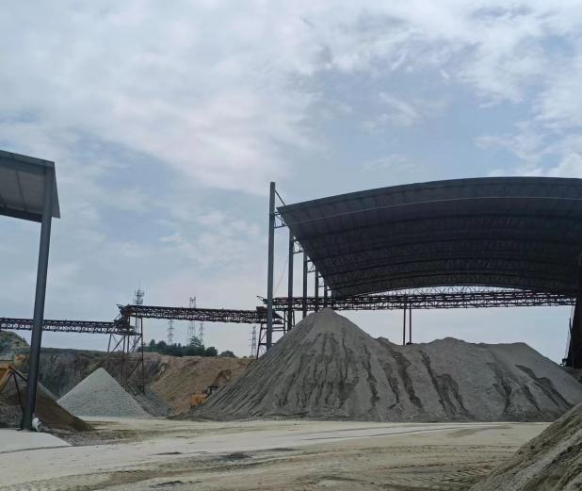 | 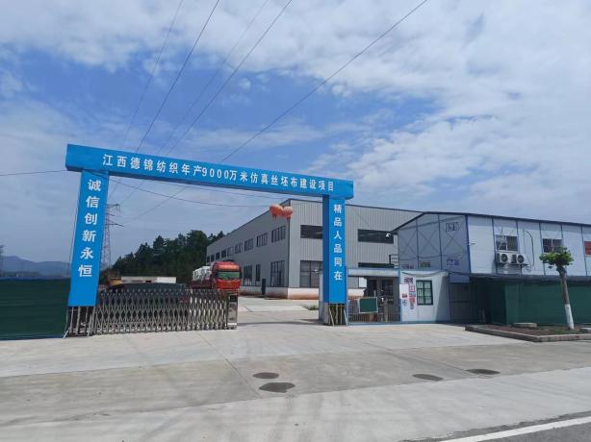
图2-1 项目东面 | 图2-2 项目南面
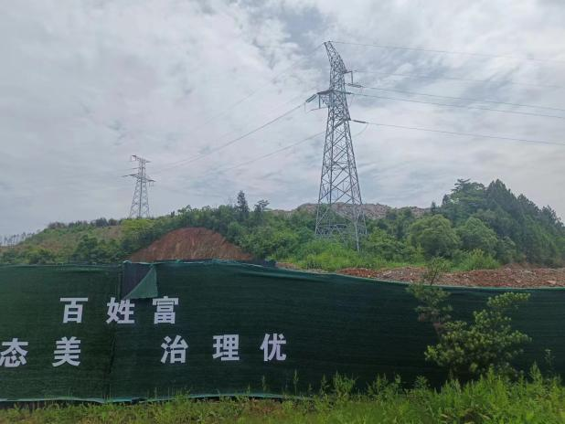 | 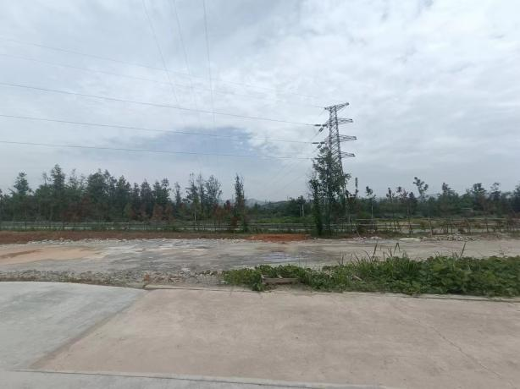
图2-3 项目西面 | 图2-4 项目北面

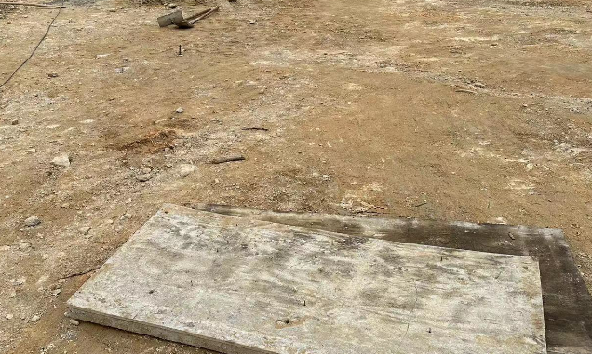
图2-5 项目地现状
3、项目建设内容
本项目总投资5000万元，项目占地面积15000m²，总建筑面积为7000m²，自建包括搅拌楼、原料仓库、地磅房、机修房、办公房等。项目租用的为德兴市乡屯新型建材有限公司的空地，因此本项目除了水电外不和德兴市乡屯新型建材有限公司存在依托关系。项目具体组成内容一览表见表2-1：
表2-1 项目组成内容一览表
序号 | 工程性质 | 工程内容 | 建设规模及内容 | 备注
1 | 主体工程 | 沥青搅拌站 | LB-4000 沥青混凝土拌合楼，建筑面积1800m²，包括冷骨料供给系统、骨料烘干加热系统、热骨料提升系统、筛分计量系统、回收粉及新粉储存供给系统、搅拌系统、除尘系统、沥青储存供应系统、导热油加热系统、电控系统、气控系统 | 新建
2 | 储运工程 | 原料仓库 | 1F，建筑面积4000m² | 新建
2 | 储运工程 | 沥青罐 | 共8个，单个储存能力为150t | 新建
2 | 储运工程 | 矿粉桶库 | 共6个，单个储存能力为500t | 新建
2 | 储运工程 | 柴油罐 | 共2个，单个储存能力为50m³ | 新建
3 | 辅助工程 | 化验室 | 1F，建筑面积100m² | 新建
3 | 辅助工程 | 机修房 | 1F，建筑面积150m² | 新建
3 | 辅助工程 | 办公食宿房 | 2F，占地面积350m²，建筑面积700m² | 新建
3 | 辅助工程 | 设备库房 | 1F，建筑面积100m² | 新建
3 | 辅助工程 | 地磅房 | 1F，建筑面积50m² | 新建

 | 公用工程 | 供水 | 3480m³/a | 园区供水，依托德兴市乡屯新型建材有限公司供水
 | 公用工程 | 供电 | 200万KWh/a | 园区供电，依托德兴市乡屯新型建材有限公司供电
4 | 环保工程 | 废水治理 | 项目生活污水经化粪池处理后经园区污水管网排入德兴市香屯工业园污水处理厂处理达《城镇污水处理厂污染物排放标准》（GB18918—2002）中一级B标准后排入乐安河；冲洗废水经隔油沉淀池处理后，用于场区洒水，隔油沉淀池设置于厂区北面，容积为25m³；初期雨水经沉淀池沉淀后用于厂区洒水，厂区设置雨水排放沟，将厂区雨季出现连续降雨时的雨水排放至厂外，对环境影响较小，具体位置见附图 | 新建
4 | 环保工程 | 废气治理 | 项目沥青烘干筒混合废气采取集装箱式大气反吹布袋式除尘器（蜗壳除尘+布袋除尘）进行处理，经15m高1#排气筒外排；导热油锅炉产生的废气直接集中收集后经8m高的2#排气筒外排，沥青烟负压收集后经过总集气管道引入活性炭吸附+电捕焦油器中处理，处理后的沥青烟气通过15米高3#排气筒排放；在矿粉筒库设集尘罩，通过布袋除尘器处理后粉尘在水泥仓顶部排放；项目出料口进行全封闭，上料仓及原材料堆放均位于密闭厂房内，搅拌工序采取封闭措施等 | 新建
4 | 环保工程 | 噪声治理 | 机械设备等噪声源降噪措施、厂房隔离、低噪声设备、厂区绿化等 | 新建
4 | 环保工程 | 固废治理 | 固体废物分类处理措施、设置固废暂存间（固废暂存间建筑面积60m²，容积为60m³，储存周期为一季度）及危废暂存间（危废暂存间建筑面积40m²，容积为40m³，储存周期为一季度），固废暂存间及危废暂存间设置位置具体见附图2 | 新建
4、项目产品方案及规模
表2-2 项目产品方案一览表

产品名称 | 产量（万t/a） | 达到标准
AC13沥青混凝土 | 24 | 公路沥青路面施工技术规范JTGF40-2004；温拌沥青混凝土GB/T 30596-2014
AC20沥青混凝土 | 24 | 公路沥青路面施工技术规范JTGF40-2004；温拌沥青混凝土GB/T 30596-2014
AC25沥青混凝土 | 24 | 公路沥青路面施工技术规范JTGF40-2004；温拌沥青混凝土GB/T 30596-2014
AC13沥青混凝土属于中粒沥青混凝土，主要用于沥青混凝土路面中面层；AC20沥青混凝土、AC25沥青混凝土主要用于沥青混凝土路面底面层。项目产品生产工艺相同，相关物料配比不同而已。
5、项目原辅材料用量
项目原辅材料情况见下表2-3。
表2-3 主要原材料及能源消耗一览表
序号 | 名称 | 单位 | 年用量 | 备注
1 | 乳化沥青 | 吨/年 | 32400 | 外购
2 | 导热油 | 吨/年 | 10 | 设置1个10m³导热油罐及 管道，最大储存量为10t
3 | 0#柴油 | 吨/年 | 5220 | 外购，柴油最大贮存量为100m³；矿粉最大贮存量为3000t，项目不使用重油
4 | 矿粉 | 吨/年 | 401987.374 | 外购，柴油最大贮存量为100m³；矿粉最大贮存量为3000t，项目不使用重油
5 | 活性炭 | 吨/年 | 6 | 外购
6 | 石料 | 吨/年 | 285840 | 外购，最大贮存量为6000t；规格为0-5mm、5-10mm、10-20mm；其中AC13沥青混凝土所用石料规格为0-5mm、AC20沥青混凝土所用石料规格为5-10mm、AC25沥青混凝土所用石料规格为10-20mm
7 | 电 | 度/年 | 200万 | 园区供水
8 | 水 | 吨/年 | 3480 | 园区供电
部分原辅料理化性质：
砂石：来源于各采石加工厂破碎好的成品砂石，主要为石粉和不同粒度的石渣，是沥青混凝土的主要骨料。
沥青：乳化沥青（含油量一般在3.8%~4.2%和5.8%~6.2%），密度一般在

1.15~1.25左右，作为原料运输采用密封罐车运输，处于半固态状态，同时在厂区内采用沥青罐储存。主要成分是沥青质和树脂。沥青质不溶于低沸点的烷烃，颜色为棕至黑色；树脂溶于低沸点的烷烃，颜色为深色半固体或固体物质。沥青有光泽，黏结性、抗水性和防腐蚀性良好。
矿粉：为石灰石粉末，质白细，主要成分是碳酸钙，含有少量 SiO₂，CaSiO₃， MgSiO₃等。矿粉在沥青混合料中起到填充作用，目的是减小沥青混凝土的空隙， 有时称作填料。矿粉和沥青共同形成沥青胶浆，提高了沥青混凝土的强度和稳定性。
轻柴油：常温下呈淡黄色透明油液，不溶于水，沸点/沸点范围：163℃～ 357℃(325℉~675℉)，自燃温度：177℃(351℉)，爆炸界限：下限(LFL)：1.3%；上限(UFL)：6.0%，危害分解物：硫氧化物与碳氧化合物之有毒或有害之气体。柴油为轻质石油产品，主要是由烷烃、烯烃、环烷烃、芳香烃、多环芳烃与少量硫、氮及添加剂组成的混合物。柴油能量密度高，燃油消耗率低，但废气中含有害成分（NO，颗粒物等）较多，其含硫量为0.05%。本项目的柴油为导热油炉、燃烧器燃料，油罐储存。柴油储存方式为地面储存、项目不使用重油。
导热油：为导热油炉使用，是用于间接传递热量的一类稳定性较好的专用油品，化学性质较稳定，热稳定性好，使用寿命较长，导热性能、流动性能及 可泵性能较好。导热油经过加热用于加热沥青，不进入产品。一次加入，循环使用。

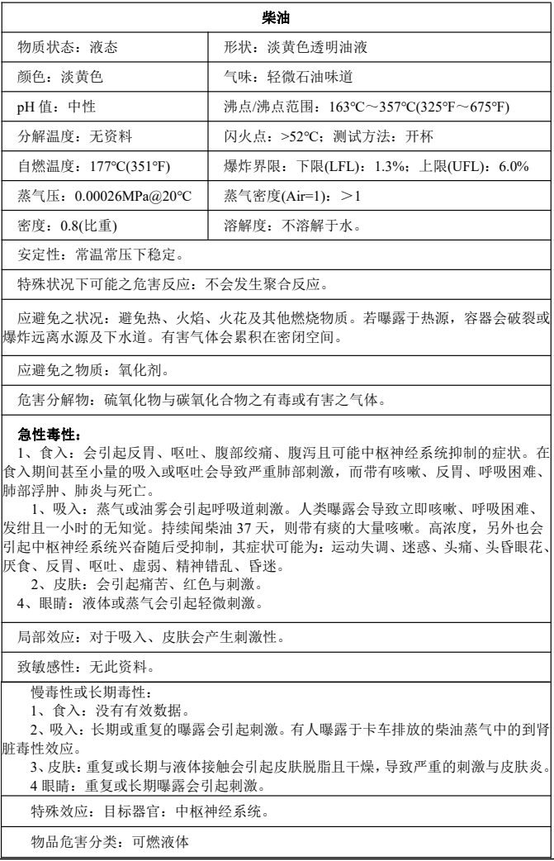

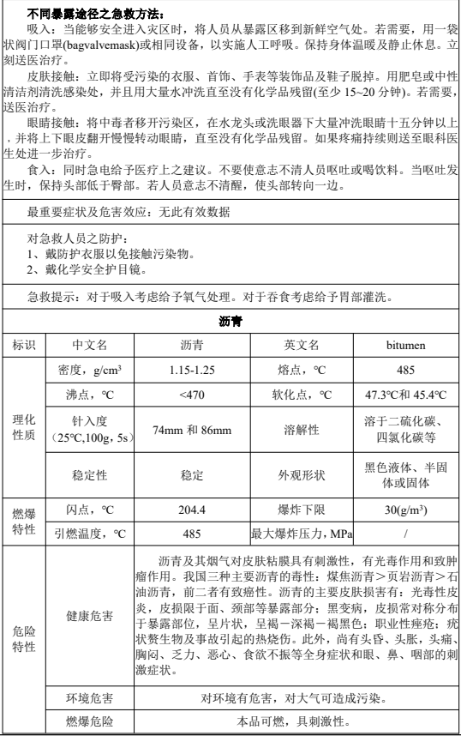

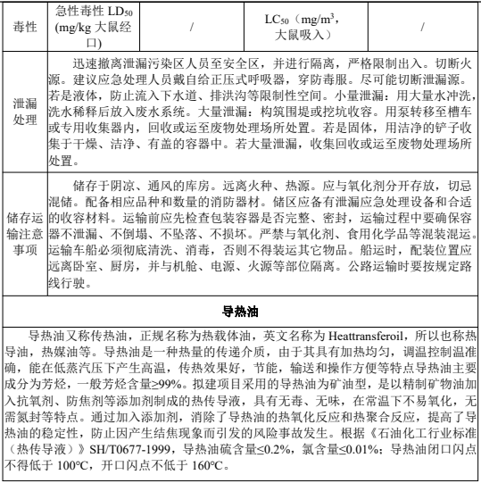
表2-4 拟建项目物料平衡计算一览表
投 入 |  | 产 出
物料名称 | 投入量(t/a) | 物料名称 | 产出量(t/a)
乳化沥青 | 24300 | AC13沥青混凝土 | 240000
矿粉 | 401987.374 | AC20沥青混凝土 | 240000
石料 | 285840 | AC25沥青混凝土 | 240000
收集粉尘 | 347.714 | 沥青烟 | 2.916
多余沥青混凝土 | 100 | 多余沥青混凝土 | 100
/ | / | 筒库呼吸孔粉尘及烘干筒混合粉尘 | 357.142
/ | / | 不合格骨料 | 200
/ | / | 堆场及输送过程无组织粉尘 | 15.03
合 计 | 720675.088 | 合 计 | 720675.088
- 项目主要生产设备
表2-5 项目主要设备一览表
序号 | 设备名称 | 型号（规格） | 单位 | 数量 | 备注

1 | 沥青搅拌站 |  | LB4000 | 套 | 1
1 | 包括 | 冷骨料供给系统 | 400m³ | 套 | 1
1 | 包括 | 骨料烘干加热系统 | 400m³ | 套 | 1
1 | 包括 | 热骨料提升系统 | 400m³ | 套 | 1
1 | 包括 | 筛分计量系统 | 400m³ | 套 | 1
1 | 包括 | 回收粉及新粉储存供给系统 | 600m³ | 套 | 1
1 | 包括 | 搅拌系统 | 卧室双轴搅拌器 | 套 | 1
1 | 包括 | 除尘系统 | 蜗壳除尘+布袋除尘 | 套 | 1
1 | 包括 | 沥青储存供应系统 | / | 套 | 1
1 | 包括 | 导热油加热系统 | YYW-900Y（Q） | 套 | 1
1 | 包括 | 电控系统 | LB4000 | 套 | 1
1 | 包括 | 气控系统 | LB4000 | 套 | 1
3 | 装载机 |  | 20t | 辆 | 8
4 | 输送带 |  | / | 长度（m） | 300
5 | 沥青罐 |  | 200m³ | 个 | 8 | 材质为Q235B钢材
6 | 柴油罐 |  | 50m³ | 个 | 2 | 材质为20#不锈钢
7 | 矿粉桶库 |  | 500t | 个 | 6 | 材质为Q235钢材
8 | 轮式运输车 |  | 50t | 台 | 10
9 | 空压机 |  | 30kw | 台 | 1
注：LB4000型搅拌楼生产能力为280-320t/h，本项目取300t/h，则年产量为72万t（30万方），可达设计产量，项目年施工300天，矿粉筒库为6个，单个储存能力为500t，总贮存量为3000t，贮存周期为2日，则矿粉筒库储存能力满足生产需求；原材料库贮存量为6000t，贮存周期为5日，则原材料库储存能力满足生产需求，沥青罐为八个，单个储存能力为150t，总贮存量为1200t，贮存周期为6日，则矿粉筒库储存能力满足生产需求。
7、公用工程
（1）项目供水：本项目生活用水及生产用水均来自于园区供水，依托德兴市乡屯新型建材有限公司供水，可满足生产和员工生活需求。

（2）项目供电：本项目由园区供电，依托德兴市乡屯新型建材有限公司供电，可满足本项目生产与生活需求。
（3）项目排水：本项目设置雨污分流，项目生活污水经化粪池处理后经园区污水管网排入德兴市香屯工业园污水处理厂处理达《城镇污水处理厂污染物排放标准》（GB18918—2002）中一级B标准后排入乐安河；冲洗废水经隔油沉淀池处理后，用于场区洒水；初期雨水经沉淀池沉淀后用于厂区洒水，厂区设置雨水排放沟，将厂区雨季出现连续降雨时的雨水排放至厂外，对环境影响较小。
8、劳动定员及工作制度
（1）劳动定员：项目劳动定员40人，本项目提供食宿，用餐人数为30人，住宿人数为10人。
（2）工作制度：全年生产天数为300天，每日1班，每班8小时。
9、项目总平面布置
根据厂址自然条件及周边环境因素，充分利用场地，合理安排生产线，力求功能分区明确，充分满足生产工艺需要，避免重复交叉，避免人流、物流线路的相互干扰，便于生产组织与管理，并力争做到环境美化，便于物流的合理流向，尽可能提高场地及生产车间面积的利用率。
项目选址于江西省上饶市德兴市香屯工业园区，结合企业的自身功能需求，项目拟建设有搅拌楼、原料仓库、地磅房、机修房、办公房、食堂及员工宿舍房等；厂区内主要生产区和储运区相对集中，以减少原材料运输工作量，各生产流程分工明细，满足生产要求，生产流程顺畅；办公、宿舍等布置在厂区的适当位置，项目生产区和办公生活区相对分开，并在厂区搞好绿化，美化环境；项目总体功能分区明确，生产分工详细，相互协调。总体来看，项目总平面布置较合理。
综上，从环保角度来看，项目选址可行。因此，本项目平面布置合理。

工艺流程和产排污环节 | 施工期工艺流程：  装修、设备安装  地基建设（打桩）  主体施工  材料运输  图例： 噪声 固体废物 废气 废水  图2-6 施工期流程图  营运期生产工艺流程  骨料（不同规格品种的砂石）  卡车运输  雨雾喷淋系统  粉尘、噪声  卸料  雨雾喷淋系统  铲车  燃油废气  粉尘、噪声  投料  噪声  柴油燃烧器  皮带输送  烘干  废气外排  烘干粉尘  除尘系统  筛分粉尘  专用排风管道  回收粉  螺旋输送筒  提升机提升  噪声  噪声、不合格骨料  粉料提升  搅拌楼内分级筛配  矿粉  专门管道  称量  称量  回收至堆场  噪声、沥青烟气  搅拌  成品外运  下料  噪声、沥青烟气  称量  提升机提升  噪声  专用沥青运输车  沥青烟气  废气燃烧  废气外排  沥青  加热沥青（沥青罐）  导热油  轻质柴油燃烧  燃油废气、噪声  图2-7 项目沥青混凝土生产工艺流程及产污节点图

工艺流程简单说明：
本项目使用LB4000间歇式沥青混合料搅拌设备，是拌制沥青混凝土的专用设备，将砂石料烘干、筛分、计量，并加入适量的填充料（矿石粉），与热沥青液按一定配合比均匀搅拌成沥青混合料的设备，其一般流程可分为沥青预处理和骨料预处理工序，而后进入沥青混合料搅拌设备中拌合即成成品。项目计量、配比等均使用电脑进行控制。砂石是来源于各采石加工厂破碎好的成品砂石，主要为石粉和不同粒度的石渣（0-5mm、5-10mm、10-20mm等，符合《混凝土结构工程施工及验收规范》GB50204—92中的规定），是沥青混凝土的主要骨料。矿粉：为石灰石粉末，质白细，主要成分是碳酸钙，含有少量 SiO₂，CaSiO₃，MgSiO₃等。
1.原料处理工段
①沥青预处理流程：本项目沥青原料外购进厂时，为液体状态，由专用沥青运输车（恒温槽罐车，恒温温度约为130℃）运进，沥青运输车中沥青经重力作用从管道流入地面下沥青中转池，再经专用泵马上抽至沥青罐中储存，该转运过程为封闭状态，沥青中转池留有呼吸口，将沥青通过密闭管道输送入密闭的沥青储罐中。生产作业时，使用导热油加热盘管（导热油盘管布设在沥青罐中，导热油加热使用轻质柴油为原料，导热油锅炉的上部为导热油，下部为轻质柴油燃烧室，通过燃烧轻质柴油间接加热导热油）将沥青间接加热至170-200℃，再按一定的配合比由沥青泵输入沥青混凝土搅拌缸中与骨料混合拌合。
②骨料预处理流程：项目骨料主要为外购进的不同规格的砂石和矿粉，不同规格的砂石料经卡车运进后，分区堆置在原材料库（料棚），矿粉存贮于矿粉仓内。项目生产作业时，使用铲车将相应规格的砂石送至冷料仓，再进行筛分，筛分出不符合规格的产品，集中收集，其余符合规格的产品通过皮带输送机自动进料。为使沥青混凝土产品不至于因过快冷却而带来运输上的不便，骨料在与沥青混合搅拌前也要经过热处理。骨料由皮带输送机送入干燥滚筒（为逆流干燥方式，柴油

燃烧产生的废气与其直接加热干燥），在其中不断加热，干燥滚筒不停转动，使骨料受热均匀，烘干温度至160-200℃，含水率为0.5%以下。加热的骨料通过骨料提升机送至分级筛分工序，让符合产品要求的骨料通过，经计量后送入搅拌系统，不符合规格的骨料被分离后，由专门的出口排出，收集后送回至堆场；烘干筒、筛分系统均在密闭的设备内进行工作，其产生的粉尘经除尘设备（项目除尘设施为集装箱式大气反吹布袋式除尘器设施，是集重力除尘和布袋除尘为一体的除尘设备，前部为重力除尘，后部为布袋除尘，采用无纺布材质制作，耐250℃高温，更换周期为2-3年）收集；矿粉采用罐车运输进厂，输送至矿粉库存储，生产时，输送至粉料圆筒仓内后，再经计量进入搅拌系统。
2.搅拌混合工段
热沥青通过专门管道送至搅拌系统的搅拌缸内，与热砂石料进行搅拌，搅拌的整个过程均在密闭系统中进行，搅拌完成后，再自落式卸出落入专用沥青混凝土运输车中外运，出料口温度为110-170℃，出料口设置全封闭。
与项目有关的原有环境污染问题 | 项目选址于江西省上饶市德兴市香屯工业园区，属于新建项目，根据现场踏勘，项目现状为租赁的德兴市乡屯新型建材有限公司空地，用地性质属于工业用地，不存在历史遗留问题。因此没有与本项目有关的原有污染情况和主要环境问题。  其中德兴市乡屯新型建材有限公司已编制环评报告《德市乡屯新型建材有限公司年产100万吨新型建材项目》并取得批复，企业于2022年8月组织验收并编制《德兴市乡屯新型建材有限公司年产100万吨新型建材项目（一期）竣工环境保护验收报告》，企业已进行排污登记，登记编号为91361181MA3806T00M001Y。德兴市乡屯新型建材有限公司现状为正常生产，主要年生产40万吨砂石骨料及500万块实心砖、空心砖、荷兰砖及多孔砖等，企业主要排污为有组织及无组织颗粒物、生活废水、生产噪声、一般固废等，已设置各污染物处理设施，本项目租赁德兴市乡屯新型建材有限公司空置地，因此不存在遗留环境问题。因此本项目污染物产排环保责任主体为上饶市众民新型建材有限公司，德兴市乡屯新型建材有限公司污染物产排环保责任主体为德兴市乡屯新型建材有限公司。

三、区域环境质量现状、环境保护目标及评价标准
区域环境质量现状 | 1、环境空气质量现状  项目地位于江西省上饶市德兴市香屯工业园区，属于二类环境空气功能区。  （1）区域环境质量达标分析  本次评价引用江西省环境监测中心站于江西省生态环境厅网站发布的“2021年江西省各县（市、区）六项污染物浓度年均值”对本项目区域达标性进行判定，结果见表3-1所示。  表3-1 区域空气质量现状评价表  根据“2021年江西省各县（市、区）六项污染物浓度年均值”中德兴市数据可知，2021年德兴市SO₂、PM_{2.5}、PM₁₀、NO₂年均质量浓度值达到国家空气质量二级标准，CO、O₃特定百分位数未超过国家二级标准，本项目所在区域参照广信区空气质量，因此为达标区，环境空气质量状况良好。  - 特征因子  本项目特征因子为颗粒物和苯并[a]芘，本项目委托江西全能力检测技术有限公司于2023年5月22日至5月24日对项目所在地的大气环境进行质量监测，监测频次为每日，检测结果见下表：  表3-2空气环境质量监测结果  由上表可知，监测因子浓度值均低于标准限值，该区域环境空气质量现状中苯并[a]芘能达到《环境空气质量标准》（GB3095-2012）中二级标准。
  污染物 | 年评价指标 | 现状浓度/（μg/m³） | 标准限值/（μg/m³） | 占标率/% | 达标情况
  SO₂ | 年平均浓度 | 5 | 60 | 8.3 | 达标
  NO₂ | 年平均浓度 | 19 | 40 | 47.5 | 达标
  PM_{2.5} | 年平均浓度 | 18 | 35 | 51.4 | 达标
  PM₁₀ | 年平均浓度 | 32 | 70 | 45.7 | 达标
  CO | 日平均第95百分位数 | 1000 | 4000 | 25 | 达标
  O₃ | 8h平均第90百分位数 | 109 | 160 | 68.1 | 达标
  监测日期 | 颗粒物（mg/m³） | 苯并[a]芘（μg/m³） | 达标情况
  2023-5-22 | 0.175 | ND | 达标
  2023-5-23 | 0.169 | ND | 达标
  2023-5-24 | 0.158 | ND | 达标

2、地表水环境质量现状
项目附近主要地表水体为乐安河。根据2023年3月上饶市环境质量月报中乐安河香屯省控断面水质评价结果可知，项目地附近地表水水质评价为Ⅲ级，地表水中的化学需氧量、五日生化需氧量、氨氮等监测因子浓度满足《地表水环境质量标准》（GB3838-2002）Ⅲ类标准要求。因此项目地附近地表水环境状况较好。
3、声环境质量现状
根据《建设项目环境影响报告表编制技术指南(污染影响类)(试行)》要求，“厂界外周边50米范围内存在声环境保护目标的建设项目，应监测保护目标声环境质量现状并评价达标情况。各点位应监测昼夜间噪声，监测时间不少于1天，项目夜间不生产则仅监测昼间噪声。”本项目厂界外50m范围内不存在声环境保护目标，距离厂界最近环境保护目标为西面约345.5m处的达子岭村。因此本项目不对声环境质量现状进行评价。
综上所述，项目选址周边环境空气质量、地表水环境质量符合功能区划的要求。
环境保护目标 | 主要环境保护目标（列出名单及保护级别）：  根据现场调查，项目评价范围内无珍稀动植物资源，无名胜古迹和各类保护区等特殊环境敏感点，周边居民用水均由香屯自来水管网供给，调查评价区内无集中式饮用水水源地及其它与地下水相关的保护区，无分散式地下水饮用水水源地（民井主要用于洗衣拖地、浇地等生活之用）。周边环境情况具体见表3-3。  表3-3 环境保护目标一览表
  环境类别 | 保护目标 | 坐标 | 方位 | 与生产区距离 | 与边界距离 | 与厂区运输线路距离 | 人口 | 保护级别
  环境空气 | 达子岭村 | X；345.5m；  Y：0m | 西面 | 345.5m | 345.5m | 360m | 200人 | （GB3095-2012）二级标准值
  环境空气 |  | X；500m；  Y：270m | 东北面 | 590m | 570m | 575m | 800人 | （GB3095-2012）二级标准值

 | 杨家湾社区
 | 五星村 | X；-600m；  Y：150m | 西北面 | 630m | 625m | 630m | 2000人
声环境 | 项目厂界外50m范围内无声环境保护目标 |  |  |  |  |  |  | （GB3096-2008）3类功能区限值标准
水环境 | 乐安河 | / | 北面 | 距生产区140.5m |  |  | / | （GB3838-2002）中的III类
运输路线 | 五星村 | E；117.517910；  N：28.991596 | 道路右侧 | 与道路边界相距20m |  |  | 2000人 | /
运输路线 | 叶家村 | E；117.564044；  N：28.987863 | 道路两侧 | 与道路边界相距20m |  |  | 200人 | /
注：原点坐标（0，0）为经纬坐标117°31'33.251"E，28°59'15.217"N
保护级别：
1、环境空气：保护目标为建设区域周围的空气环境质量，保护级别为《环境空气质量标准》（GB3095-2012）二级。
2、水环境：保护目标为建设区域附近的地表水域，保护级别为《地表水环境质量标准》（GB3838-2002）中的III类。
3、声环境：保护目标为建设区域的声环境质量，保护级别为《声环境质量标准》（GB3096-2008）3类。
4、固体废物：固体废物妥善处置，不对环境造成不利影响。
污染  物排  放控  制标  准 | 1、环境质量标准  （1）环境空气  项目环境空气执行《环境空气质量标准》（GB3095-2012）中的二级标准。沥青烟标准浓度限值参考《车间空气中石油沥青（烟）职业接触限值》（GB18553-2001）中规定的最高容许浓度限值（8mg/m³）。  表3-4 环境空气质量标准
  污染物  名称 | 浓度限值（µg/m³） |  |  | 标准来源
  污染物  名称 | 1小时平均 | 24小时平均 | 年平均 | 标准来源
  SO₂ | 500 | 150 | 60 | 《环境空气质量标准》（GB3095-2012）中

以上内容仅为本文档的试下载部分，为可阅读页数的一半内容。如要下载或阅读全文，请访问：https://d.book118.com/336151131211010101

